Процедуры в Паскале
Подпрограмма — это фрагмент кода, который имеет свое имя и создается в случае необходимости выполнять этот код несколько (много) раз. Подпрограмма описывается единожды перед началом основной программы (до begin). Компилятор пропускает данный фрагмент кода, пока в основной программе не встретит «вызов» подпрограммы, который выглядит как обращение к ней по имени (возможно, имени с аргументами, указанными в скобках). Во многих языках программирования подпрограммы существуют только в виде функций. Однако в Паскале подпрограмма — и функция и процедура.
Синтаксис объявления и описания процедуры в Паскале
var …;{область объявления глобальных переменных}

procedure название (параметры); {начало процедуры}
var …;{объявление локальных переменных}
begin
… {тело процедуры}
end;{конец процедуры}

begin
… {основная программа}
end.

Пример: Процедура без параметров, которая печатает 60 звездочек, каждую с новой строки
1  2  3  4  5  6  7  8  9  10  11 | procedure pr;  var i:integer;  begin  for i:=1 to 60 do begin {тело подпрограммы}  write('*');  writeln;  end;  end; {конец подпрограммы}  begin  pr; {вызов процедуры}  end.
В данном примере работы с процедурой в Паскале очевидно, что компилятор пропустит блок описания процедуры и дойдет до основной программы (9 строка кода). И только после того, как встретится вызов процедуры (10 строка), компилятор перейдет к ее выполнению, вернувшись к строке 1.

ПРОЦЕДУРЫ С ПАРАМЕТРАМИ.ФАКТИЧЕСКИЕ И ФОРМАЛЬНЫЕ ПАРАМЕТРЫ
Рассмотрим пример необходимости использования процедуры
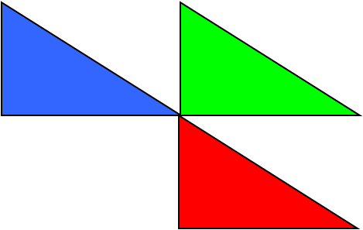
Пример:
Построить фигуру.

Особенность: Три похожие фигуры.
• общее: размеры, угол поворота
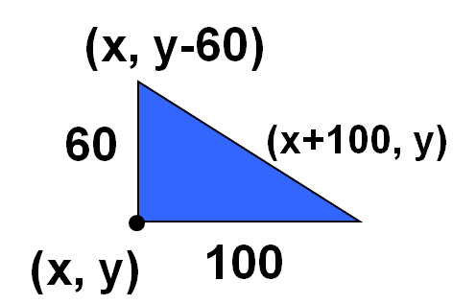
• отличия: координаты, цвет
Алгоритм решения:
- выделить одинаковые или похожие действия (три фигуры);
- найти в них общее (размеры, форма, угол поворота) и отличия (координаты, цвет);
- отличия записать в виде неизвестных переменных, они будут параметрами процедуры.

Решение на паскале:
Процедура:
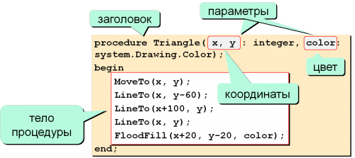
Программа:
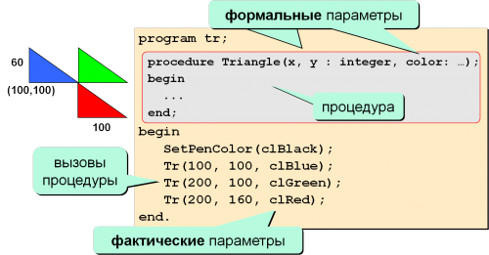
1  2  3  4  5  6  7  8  9  10  11  12  13  14  15 | uses GraphABC;  procedure Tr( x, y: integer; color:system.Drawing.Color);  begin  MoveTo(x, y);  LineTo(x, y-60);  LineTo(x+100, y);  LineTo(x, y);  FloodFill(x+20, y-20,color);  end;  begin  SetPenColor(clBlack);  Tr(100, 100, clBlue);  Tr(200, 100, clGreen);  Tr(200, 160, clRed);  end.

Рассмотрим синтаксис:
var …;{область объявления глобальных переменных}

procedure pr(параметр1, параметр2: integer; параметр3:char); {начало процедуры}
var …;{объявление локальных переменных}
begin
… {тело процедуры}
end;{конец процедуры}

begin
… {основная программа}
pr (параметр1, параметр2, параметр3); {вызов процедуры}
end.

Функция в Паскале — это подпрограмма, которая в отличие от процедуры всегда возвращает какое-либо значение. Для этого в теле функции её имени присваивается вычисленное значение — результат, который она возвращает.
- Функция – это подпрограмма, результатом работы которой является определенное значение.
- Функции используются для:
  - выполнения одинаковых расчетов в различных местах программы;
  - для создания общедоступных библиотек функций.
- Синтаксис:
- заголовок начинается служебным словом function
- описание формальных параметров (тех, значения которых передаются из основной программы в функцию):
- параметры-переменные — параметры, значения которых становятся доступны и в основной программе (возвращаются в программу)
- тип возвращаемого функцией результата описывается в конце заголовка функции через двоеточие:
- Вызывается функция в теле основной программы, только если ее имя фигурирует в каком-либо выражении. В отличие от процедуры, которая вызывается отдельно.
- Внутри функции можно объявлять и использовать локальные переменные:
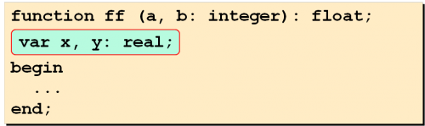
- значение, которое является результатом, записывается в переменную, имя которой совпадает с названием функции; объявлять ее НЕ НАДО:
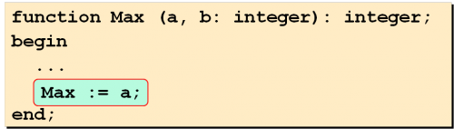
Рассмотрим синтаксис:
var …;{объявление глобальных переменных}

function название (параметры): тип результата;
var…; {объявление локальных переменных}
begin
… {тело функции}
название:=результат; {результат вычислений всегда присваивается функции}
end;

begin
… {тело основной программы}
end.

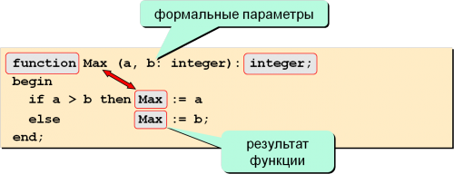
Пример: написать функцию, которая вычисляет наибольшее из заданных двух значений
Решение:

Вызов функции:
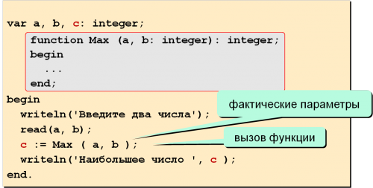

ЗАДАЧИ ДЛЯ САМОСТОЯТЕЛЬНОГО РЕШЕНИЯ:
- Используя процедуры, построить фигуру:
- 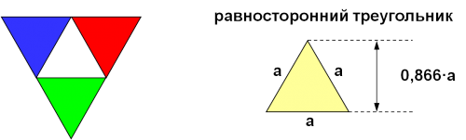
Используя подпрограмму-функция составить программу нахождения наибольшего значения из трех величин — max (я, Ь, с).
✍ Пример результата:
Введите три числа:
4 1 6
наибольшее = 6

Материал с сайта: https://labs-org.ru/

